|  |
| --- |
| SJTU-SE |
| 测试报告 |
| 第6组 |

|  |
| --- |
| 李 珊 516030910175  王梦瑶 516030910177  陈 诺 516030910199  胡雨奇 516030910257 |

目录

1. 测试目的 2

2. 测试方法 2

3. 测试环境 2

4. 测试前准备 2

4.1 开始之前对Intellij和Junit的相关设置 2

6. 测试内容 4

6.1 测试结果 4

6.2 DecisionTree 4

6.2.1 printData 4

6.2.2 read_trainARFF 5

6.2.3 write_DecisionTree 5

6.2.4 write_Node 7

6.2.5 setDec 7

6.2.6 get_leafNum 7

6.2.7 cutBranch 7

6.2.8 buildDT 8

6.2.9 train 8

6.2.10 main 8

6.3 InfoGain 8

6.3.1 getEntropy 9

6.3.2 getRatioMax 9

6.3.3 isPure 10

6.3.4 get_AttributeNum 10

6.3.5 get_targetValue 10

6.4 TreeNode 10

7. 实验结果 11

8. 参考 11

8.1 决策树算法 11

8.2 白盒测试报告 11

# 1. 测试目的

1. 联系和掌握白盒测试的一般过程与步骤。
2. 掌握使用Intellij和Junit进行测试的方法。
3. 通过测试检验源代码的可靠性。

# 2. 测试方法

利用Intellij和Junit来进行白盒测试。

通过针对源代码编写测试样例，使得代码覆盖率高于95%，并且尽量覆盖判断条件。

# 3. 测试环境

系统：Window10 64位

IDE：Intell IDEA

库：Maven、Junit

# 4. 测试前准备

## 4.1 开始之前对Intellij和Junit的相关设置

在Edit Run Configuration中新建一个Junit configuration。

设置Junit测试类的运行configuration，将Code Coverage设为Tracing，并且勾选Track per test coverage.

在Package中勾选需要测试覆盖率的类。

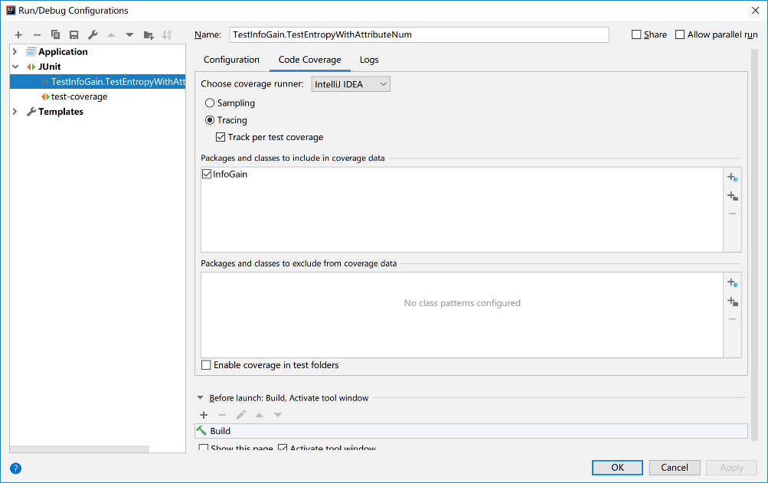

图1. 新建Run Configuration

在运行时选择Run with coverage就可以查看测试用例的覆盖率。

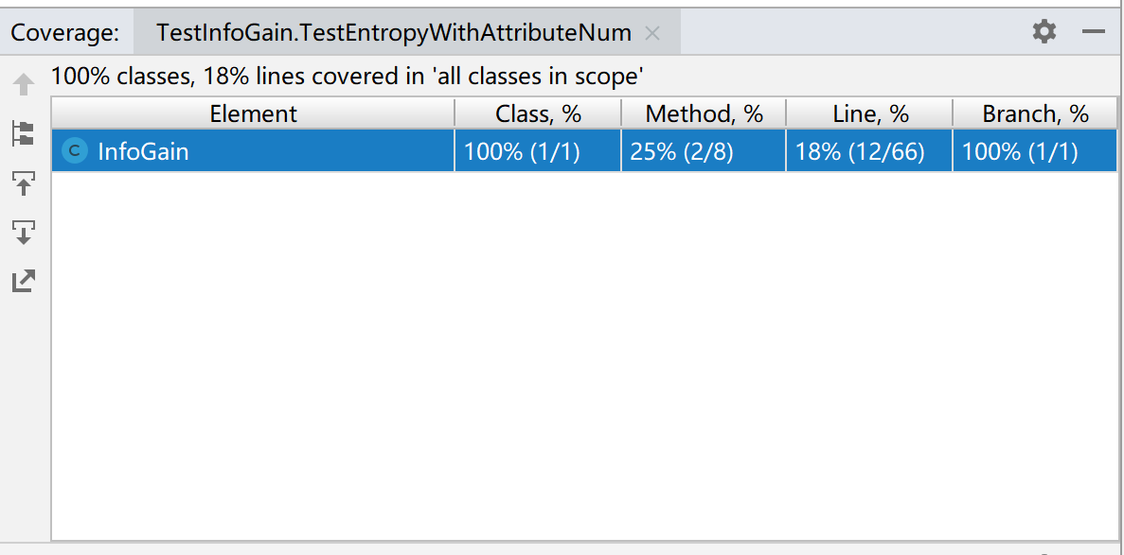

图2. 查看coverage

# 6. 测试内容

通过阅读代码，来为函数添加测试代码。通过设计测试样例使得测试覆盖率尽可能高。

## 6.1 测试结果

最终的覆盖率：

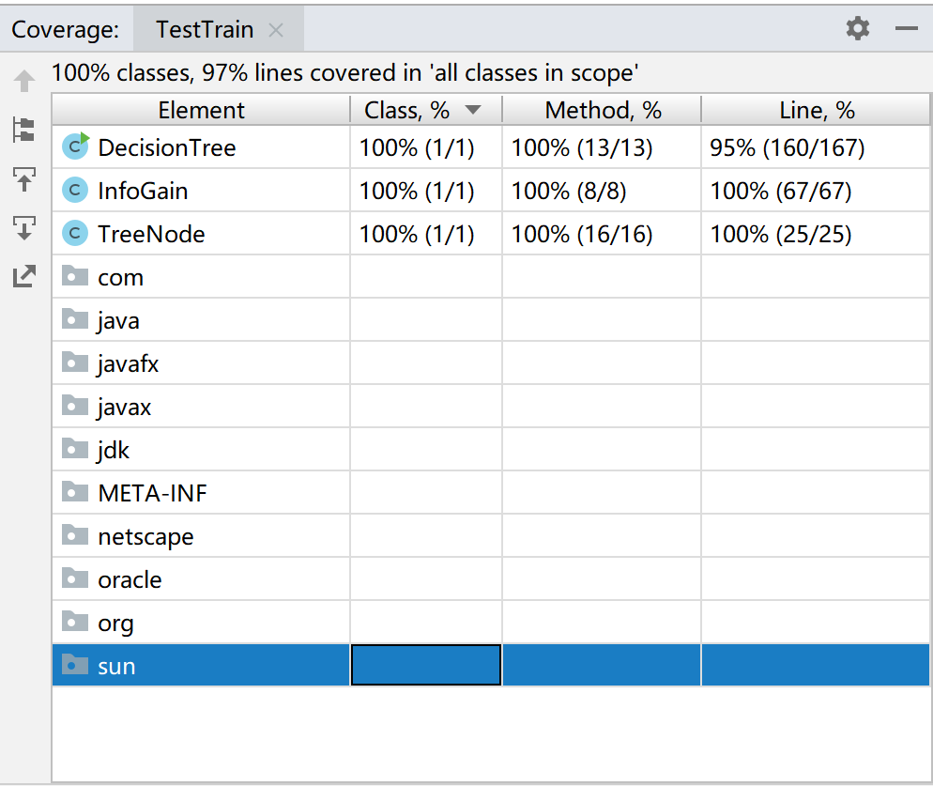

图3. 总覆盖率

## 6.2 DecisionTree

源代码：

./src/main/java/Decision.java

测试代码：

./src/test/java/TestDecisionTree.java

./src/test/java/TestTrain.java

对源代码中的函数的分析如下：

### 6.2.1 printData

编码人员用于调试输出的辅助方法，逻辑是遍历打印train data，没有分支，采用初始化后直接调用的方式测试正确性。

### 6.2.2 read_trainARFF

读取arff后缀的数据文件，并解析成为DecisionTree数据结构。

测试包含两个用例，

1. 正常的输入数据文件名。

不抛出异常，同时完成数据结构的初始化

1. 不存在的文件

抛出FileNotExist异常

### 6.2.3 write_DecisionTree

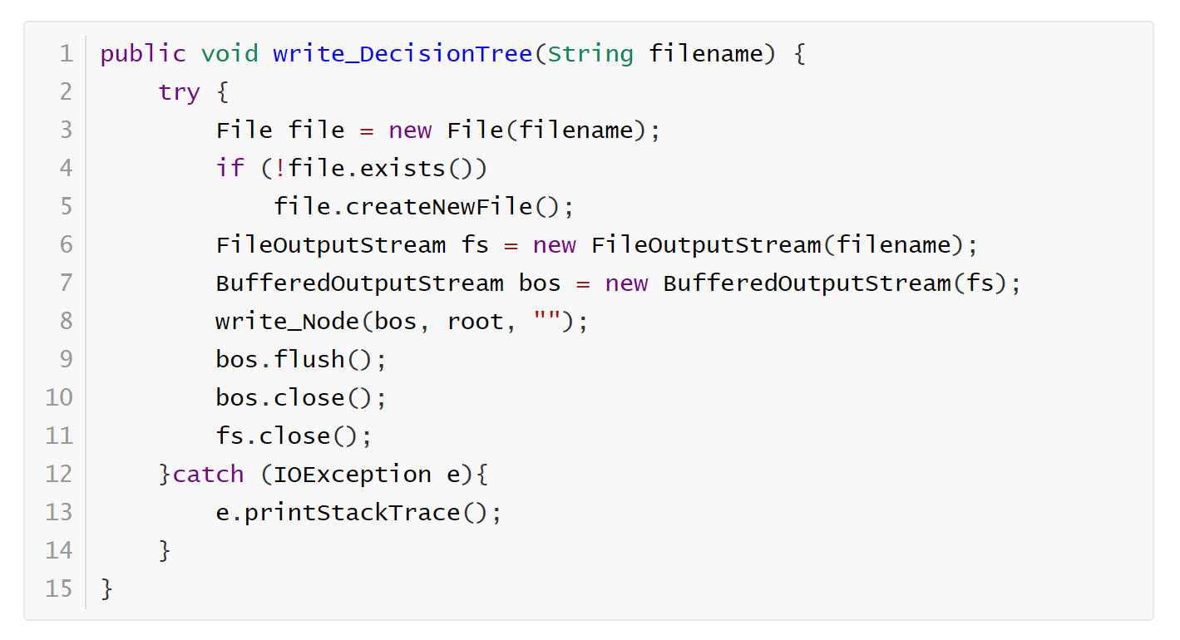

对应的函数图为

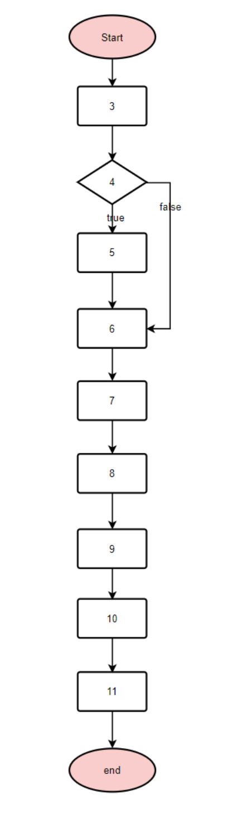

图4. write_DecisionTree函数图

如上图所示，遍历所有分支需要使4节点为true和false各一次，设计两个测试用例

1. output file文件存在的情况

应当覆盖文件内容

1. output file文件不存在的情况

应当创建文件后，写入文件内容

### 6.2.4 write_Node

将节点数据按序保存到xml文件中，通过输入预先准备的arff数据并核对输出文件内容测试。

### 6.2.5 setDec

设置成员变量的值，通过调用一次测试。程序不抛出权限异常则说明该方法正确。

### 6.2.6 get_leafNum

获得叶子结点里的数目，返回一个二元数组，第一个元素是最小值，第二个元素是总和。如果结点只有一个元素，最小值设为0，最大值是总和，如果没有元素，最小值设置为最大的int值。

通过测试TreeNode的targetNum的size为0,1和大于1的三种情况，都通过则说明该方法正确。

设计三个测试用例：

1. size = 0 返回{Integer.MAX_VALUE,0}
2. size = 1 返回{0,sum}
3. size > 2 返回{min,sum}

### 6.2.7 cutBranch

有三种情况：

1. 是本身是叶子结点，则不需要剪枝，直接返回
2. 非叶子结点，符合剪枝条件，剪枝
3. 非叶子结点，不符合剪枝条件，不用剪枝

设计三个测试用例：

1. 本身是叶子结点：

node和剪枝之前不变，返回size为1的{min,sum}数组ArrayList

1. 非叶子结点，符合剪枝条件

node把子节点的数组的元素清零，属性设为leafNode,返回size为1的{min,sum}数组ArrayList

1. 非叶子结点，不符合剪枝条件

node和剪枝之前不变，返回size为叶子节点个数的{min,sum}数组ArrayList

如果三个用例的返回结果和node的属性都符合期望值，则说明测试通过。

### 6.2.8 buildDT

构建决策树，设置节点名称和节点值，数据行子集，数据列子集，再根据infogain的信息，构建决策树，返回根节点。

### 6.2.9 train

子方法的正确性在上述测试中已经覆盖，train函数的逻辑是按序调用上述方法实现程序逻辑。

测试由已有的数据构建得到正确的决策树，如果得到的决策树和期望的树结构一致，各节点的各个属性的值都一致，则说明测试通过。

### 6.2.10 main

子方法的正确性在上述测试中已经覆盖，main函数的逻辑是按序调用上述方法实现程序逻辑。

在测试中使用预先准备的arff数据调用main函数，能正常运行到程序结束并输出结果则说明测试通过。

## 6.3 InfoGain

源代码：

./src/main/java/InfoGain.java

测试代码：

./src/test/java/TestInfoGain.java

### 6.3.1 getEntropy

这个函数用于计算信息熵，由有无subset分为两个函数。

针对两个函数分别编写测试样例，使得测试代码能够覆盖到两个函数的所有行。

没有subset的函数的主要逻辑为：

遍历map好的attribute，计算他们的熵总和，并得到最终的信息熵，函数中包含一次循环，没有条件判断语句。

在测试代码中初始化一个InfoGain对象后，初始化含有两个键值对的map作为atrributes传入函数中进行测试，期望的信息熵为1，使用assertEquals来判断输出是否正确。

对于有subset的函数，其主要逻辑为：

首先通过get_AttributeNum()函数来获得映射关系，然后在调用上一个函数来计算信息熵。

在测试代码中初始化一个InfoGain对象后，构造对应的subset，使得期望的信息熵为0, 1, 1.5，并分别使用assertEquals来判断输出是否正确。

两个测试均通过。

### 6.3.2 getRatioMax

这个函数用于计算信息熵增益率，当信息熵增益率为负，就可以停止该分支以减少无谓的计算量。

同样，在测试函数中新建一个InfoGain，并初始化属性。通过构造输入函数的参数来获得不同的期望输出。

测试代码中，通过初始化了两个不同的InfoGain并赋予不同的初始化属性，来使得对于同样的信息输入产生不同的信息熵增益率。使用assertEquals来判断输出是否符合期望。

测试通过。

### 6.3.3 isPure

这个函数用来判断分类是否唯一，函数本身比较短。

通过构造关系映射并传入函数即可检验。当关系映射中只有一对键值对的时候，分类是唯一的，函数应该返回true，当有多个键值对的时候，分类不唯一，应该返回false。

使用assertTrue和assertFalse来判断输出是否符合期望。

测试通过。

### 6.3.4 get_AttributeNum

这个函数用来获得对应数据子集的对应特征值的值-频字典。

函数的逻辑为遍历传入的数据子集，并为每个数据构造值-频键值对，存入map中。

通过构造不同的数据子集，并分别使用这些子集来调用本函数，测试获得的值-频字典即可判断函数正确性。

测试中构造了3个不同的数据子集，并分别调用本函数，同时构造了三个期望输出的map对象来检查实际输出。

使用assertEquals来判断，测试通过。

### 6.3.5 get_targetValue

这个函数用来根据类-数目，判读分类结果。

函数遍历了传入的map对象，得到了其中数目最大的类的名字。

在测试函数中，构造了三个不同的map对象传入函数中，使用assertEquals来判断输出是否符合期望。

测试通过。

## 6.4 TreeNode

源代码：

./src/main/java/TreeNode.java

测试代码：

./src/test/java/TestTreeNode.java

该部分大多数函数均只有一行（设置属性或读取属性），这里不再为所有函数一一说明逻辑。

测试代码大多数都是构造TreeNode并设置相应的属性，然后进行测试。

测试通过。

# 7. 实验结果

通过对决策树的白盒测试，我们认为程序能够基本满足需求。

通过白盒测试，我们对代码的逻辑流程有了更加透彻深入的理解，同时也掌握了使用Intellij和Junit进行白盒测试的基础方法。

# 8. 参考

## 8.1 决策树算法

<https://www.cnblogs.com/hermione1985/p/6750209.html>

<https://blog.csdn.net/jiaoyangwm/article/details/79525237>

## 8.2 白盒测试报告

<https://wenku.baidu.com/view/4c8c7573f242336c1eb95ea1.html>

<https://online.visual-paradigm.com/cn/>